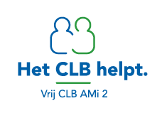

Hoe werkt het CLB ?
We zijn er voor leerlingen, ouders en school. Onze hulp is gratis. We werken op verschillende vlakken samen met de school, maar we behoren er niet toe. Je kind kan dus gerust los van de school bij ons terecht. Je kan terecht bij het CLB dat samenwerkt met de school waar je kind ingeschreven is.
Waarvoor kan je bij ons terecht?
- als je kind ergens mee zit of zich niet goed in zijn vel voelt
- als je kind moeite heeft met leren
- voor hulp bij studie- of beroepskeuze
- als er vragen zijn over de gezondheid of hygiëne van je kind.
- als je kind vragen heeft over seks, verliefdheid of vriendschap
- als je vragen hebt over bepaalde inentingen
Een deel van wat we doen is verplicht
Je kind komt naar het CLB;
- op medisch onderzoek
- als het te vaak afwezig is op school
- voor een overstap naar het buitengewoon onderwijs
- om vroeger of net later aan de lagere school te beginnen
- bij een niet zo voor de hand liggende overstap naar het eerste leerjaar A of B in het secundair onderwijs.
Op onderzoek: het medisch consult
Elke leerling moet verschillende keren op onderzoek bij de CLB-arts en verpleegkundige. De meeste onderzoeken zijn verplicht. In het gewoon onderwijs is dat in vaste leerjaren. In het buitengewoon onderwijs en ook in de centra voor leren en werken of een erkende vorming is dat op leeftijden. Tijdens het onderzoek mag je kind aan de verpleegster en de dokter altijd vragen stellen. Je kan ook met de dokter een afspraak maken op een later tijdstip. Je kan de onderzoeken door een andere arts laten uitvoeren, maar daar zijn enkele voorwaarden aan verbonden. Die vraag je best aan je CLB.
Het CLB biedt gratis inentingen aan. Daarbij volgen we het vaccinatieprogramma dat door de overheid is aanbevolen. Om ingeënt te worden moeten de ouders toestemming geven.
Een klacht?
Heb je een klacht, dan luisteren we daar graag naar. Elk CLB heeft een vaste werkwijze om klachten te behandelen. Dat garandeert dat elke klacht de nodige aandacht krijgt en met zorg behandeld wordt. De procedure kan je vragen aan je CLB-medewerker of de directeur van je CLB en vind je terug op onze website.
HET CLB is GRATIS
Contacteer het CLB
U kunt rechtstreeks een vraag stellen aan de medewerkers van het CLB.
CLB- vestigingsplaats
Sint-Benedictusstraat 14B
2640 Mortsel
tel: 03/443 90 20
mortsel@clb-ami2.be
U kunt op het CLB terecht tijdens de openingsuren.
Het is wel goed dat u vooraf een afspraak maakt.
Dit kan elke werkdag van 9u. tot 12u. en van 13u. tot 16u.
Op maandag tot 19u.
Sluitingsperiodes:
De exacte sluitingsperiodes kan u terugvinden op de website van het CLB (Vrij CLB AMi 2 - Mortsel Lier Kontich | Vrij CLB Netwerk).

Het CLB-team
Tani Andries (Onthaalteam – psycho pedagogisch werker) – tani.andries@clb-ami2.be
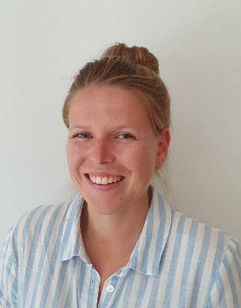
Hilde De Meutter (Onthaalteam – paramedisch werker) – hilde.demeutter@clb-ami2.be
